Министерство науки и высшего образования Российской̆ Федерации
Федеральное государственное автономное образовательное учреждение высшего образования «Санкт-Петербургский государственный университет аэрокосмического приборостроения»

VII Международный конкурс
исследовательских работ молодых ученых
Академические исследования

Научная статья
СИСТЕМА ОПТИЧЕСКОГО СПЕКТРАЛЬНОГО КОНТРОЛЯ И УПРАВЛЕНИЯ, ОСНОВАННАЯ НА ДИФРАКЦИОННОМ СПЕКТРОМЕТРЕ С МНОГОПОРЯДКОВОЙ РЕШЕТКОЙ

Выполнил: Китаев Вениамин Вадимович
аспирант 3 года обучения
Руководитель: Казаков Василий Иванович
к.т.н., доцент кафедра конструирования и технологий электронных и лазерных средств, ГУАП

2025 год
Система оптического спектрального контроля и управления, основанная на дифракционном спектрометре с многопорядковой решеткой
Китаев Вениамин Вадимович¹
¹ Кафедра конструирования и технологий электронных и лазерных средств, ФГАОУ ВО «Санкт-Петербургский государственный университет аэрокосмического приборостроения», город Санкт-Петербург, Россия

Работа выполнена при финансовой поддержке Министерства науки и высшего образования Российской Федерации, соглашение № FSRF-2023-0003, «Фундаментальные основы построения помехозащищенных систем космической и спутниковой связи, относительной навигации, технического зрения и аэрокосмического мониторинга»

Аннотация
В научной работе изложены принципы построения и результаты численного моделирования дифракционной многопорядковой решёткой, оптической системы спектрального контроля и управления, функционирующей на базе спектрометра. Предложенное решение ориентировано на работу в режиме реального времени и может использоваться для многопараметрического анализа физических и технологических процессов, сопровождающиеся оптическим излучением. Ключевым преимуществом разработанной системы является сочетание высокоточного спектрального анализа и возможности реализации замкнутого цикла управления на основе обработанных данных. Рассмотрены методы цифровой обработки спектроскопической информации и особенности конфигурации оптической схемы. Проведённое моделирование подтверждает эффективность применения данного подхода в задачах автоматизированного контроля для научных и прикладных задач
Ключевые слова: спектральный контроль, оптический дифракционный спектрометр, многопорядковая дифракционная решетка, математическое моделирование, автоматизация, спектральный анализ, оптика

Введение
Системы оптического спектрального анализа находят широкое применение при решении задач мониторинга различных физических и технологических процессов [1–7]. В качестве средств измерений используются дифракционные приборы — призменные [1, 2] и решёточные [3], а также устройства нового поколения, основанные на принципе узкополосной фильтрации излучения [4]. Область применения подобных систем весьма обширна: от диагностики состояния авиационных и ракетных двигателей [6] и контроля производства дефторированного фосфата [5] до идентификации микропластика [7] и исследования процессов горения углеводородов [8].
Оптическое излучение, сопровождающее контролируемые явления, содержит значительный объём информации о состоянии исследуемого объекта. Однако традиционные спектрометрические системы не способны полноценно обработать весь этот массив данных в виду технических ограничений приборов. Это объясняется тем, что ключевые характеристики приборов — спектральное разрешение, оптический диапазон длин волн, динамический диапазон и другие параметры — не всегда соответствуют информации, заключённой в излучении. Дополнительным ограничением является техническая сложность реализации спектрометров с требуемыми параметрами в одном устройстве.
Для того чтобы прибор мог максимально полно анализировать излучение, необходимо сочетать высокое спектральное разрешение с широким диапазоном длин волн. Но применительно к дифракционным спектрометрам, которые являются наиболее распространёнными и коммерчески доступными, эти требования противоречат друг другу. Использование высоких порядков дифракции обеспечивает рост разрешающей способности, но при этом сопровождается низкой эффективностью и наложением спектров соседних порядков. На практике это вынуждает оснащать спектрометры набором решёток для разных диапазонов. Их замена возможна только в условиях производителя и требует повторной настройки и калибровки, что ограничивает гибкость и снижает практическую применимость метода. Альтернативой, применяемой в современных приборах, является использование двухканальных спектрометров [9], которые фактически представляют собой два объединённых устройства, что значительно повышает их стоимость.
Применение нескольких оптических каналов с различными характеристиками разрешения и диапазоном длин волн открывает новые возможности для построения систем контроля. Так, один канал может быть ориентирован на спектральный анализ состава, а другой — на измерения температурных параметров. Подобное решение превращает спектрометр в универсальное многопараметрическое средство диагностики.
Одним из перспективных направлений является использование нескольких порядков дифракции, формируемых одной решёткой. Такой подход позволяет реализовать многофункциональную систему на базе единой оптической схемы. Для этого требуется модификация топологии решётки с целью перераспределения энергии между порядками. Пример подобного решения представлен в работе [10], где задача сводилась к увеличению эффективности конкретного высокого порядка.
Важно учитывать, что многие технологические процессы протекают в условиях, неблагоприятных для измерительной аппаратуры: при высоких температурах, воздействии химически активных сред, вибрации или повышенной влажности. Для решения данных проблем эффективным решением становится дистанционная оптическая спектроскопия, при которой спектрометр размещается на удалении от объекта, без опасных для прибора воздействий, а излучение передаётся по оптическому волокну. В этом случае внешние воздействия затрагивают лишь входные элементы системы — принимающая оптическая система и торец волокна, которые должны обладать повышенной стойкостью к агрессивным факторам.

1. Постановка задачи
Современные автоматические системы мониторинга и управления, применяемые как в научных учреждениях, так и в промышленности, выдвигают всё более строгие требования к измерительному оборудованию, в частности к его характеристикам. На передний план выступают такие показатели, как высокая чувствительность к изменениям параметров, точность результатов и скорость обработки больших данных. В условиях быстрого усложнения изучаемых процессов традиционные методы диагностики не всегда соответствуют этим требованиям, поэтому ключевую роль начинают играть именно оптические методы анализа.
Оптическая спектроскопия существенно превосходит другие методы контроля благодаря своей высокой информативности, широкой рабочей диапазону спектра и бесконтактным измерениям. Особенно важной является возможность удаленного наблюдения, которая позволяет следить за процессами без непосредственного влияния на объект и неблагоприятных внешних факторов на оборудование.
Вместе с этим в ряде практических задач важно не только зафиксировать изменения спектральных характеристик, но и обеспечить оперативное на них реагирование. Другими словами, речь идёт о необходимости замкнутого цикла, когда система не только осуществляет регистрацию, но и выполняет функции управляющего элемента. Эта возможность имеет критическое значение для динамических процессов, поскольку скорость реакции определяет стабильность и качество работы всей системы.
В этой связи важной научной задачей является разработка интегрированной системы, которая сочетает функции спектрального контроля и автоматического управления. Предлагаемая схема должна гарантировать:
- точное измерение и запись спектральной информации в реальном времени;
- анализ и интерпретацию спектров с наименьшими задержками;
- создание управляющих сигналов, основанных на базе спектральных характеристиках анализируемого объекта;
- способность приспосабливаться к различным условиям работы и множеству типов изучаемых процессов.
Следовательно, создание математической модели и функциональной схемы аналогичной системы не только является ключевым направлением эволюции прикладной спектроскопии, но также представляет собой значительный вклад в улучшение способов автоматизированного мониторинга и интеллектуального управления сложными процессами.

2. Многопорядковая дифракционная решетка: оптимизация топологии
Ключевым элементом проектируемой системы является дифракционный спектрометр, оснащённый многопорядковой дифракционной решёткой. Использование такого оптического элемента открывает принципиально новые возможности: прибор способен регистрировать распределение излучения сразу в нескольких порядках дифракции. Это в свою очередь позволяет одновременно анализировать различные участки спектрального диапазона, получать дополнительную информацию о структуре спектра и повышать точность измерений за счёт многоканального подхода.
В рамках данного исследования в качестве основы была выбрана амплитудная дифракционная решётка, функционирующая в режиме прохождения света. Такой элемент может рассматриваться как оптический транспарант, обладающий определённой функцией пропускания T(ξ). Поступающий на решётку поток излучения направляется в когерентный оптический Фурье-процессор, включающий два промежутка свободного пространства и расположенную между ними собирающую линзу с фокусным расстоянием F. В фокальной плоскости формируется картина распределения, представляющая собой мгновенный комплексный спектр анализируемого излучения. Далее этот сигнал преобразуется в дискретную форму с помощью фотоприёмной линейки, что обеспечивает возможность его цифровой обработки.
При освещении спектрального прибора с дифракционной решеткой монохроматическим излучением с частотой ω' в задней фокальной плоскости линзы формируется многопорядковая картина, пространственное распределение которой описывается выражением [3]:
, (1)
где α – коэффициент пропорциональности, – временная спектральная частота, k – волновое число, – время анализа, – скорость света, F – фокусное расстояние линзы (камерного объектива), L – апертура решетки, T_{g} – период решетки, N – число учитываемых дифракционных порядков, С_{n} – коэффициенты разложения комплексного ряда Фурье функции прозрачности решетки T(ξ):
, (2)
в которой n соответственно определяет соответствующий номер дифракционного порядка, .
Таким образом каждый коэффициент С_{n} пропорционален интенсивности света в соответствующем дифракционном порядке. Следует особо отметить, что в выражении множитель n отвечает за кратное улучшение разрешающей способности пропорционально номеру дифракционного порядка.
Коэффициенты С_{n} можно рассчитать согласно выражению:
. (3)
В патенте [10] разработан метод, обеспечивающий высокоэффективную дифракцию света в 3 и 4 порядках, значительно превышающую по интенсивности 1 и 2 порядки. Такую решетку можно охарактеризовать как «высокопрядковую» (Рисунок 1), поскольку изменение топологии размещения штрихов дает возможность работать в более высоких дифракционных порядках.

Рис. 1. Высокопорядковая дифракционная решетка [13]

Суть предложенного изменения конфигурации решетки состоит в том, что каждый третий штрих решетки должен быть вдвое шире, чем остальные штрихи в рамках одного периода. Также в других исследованиях [11], осуществилось оптимизацию предложенной структуры, путем анализа различных соотношений размеров штрихов решетки, что помогло устранить соседние порядки и существенно повысить эффективность дифракции в определенном высоком порядке.
По аналогии с решением, рассмотренным в работе [14], в текущем исследовании с применением пакета MathCad было выполнено моделирование, в результате чего получены следующие результаты расчетов коэффициентов C_{n} согласно выражению (3) в зависимости от параметра с для n = 1, 2, 3. Результат моделирования коэффициентов разложения С_{n} в зависимости от ширины штриха показан на рисунке 2. На этом изображении выделяется область, где кривые, относящиеся к коэффициентам разложения С₁, С₂ и С₃, почти пересекаются в одной точке (обозначено кружком). Это подразумевает, что при ширине с = 2,85 (отн. ед.) яркость света в 1, 2 и 3 порядках будет приблизительно одинаковой.
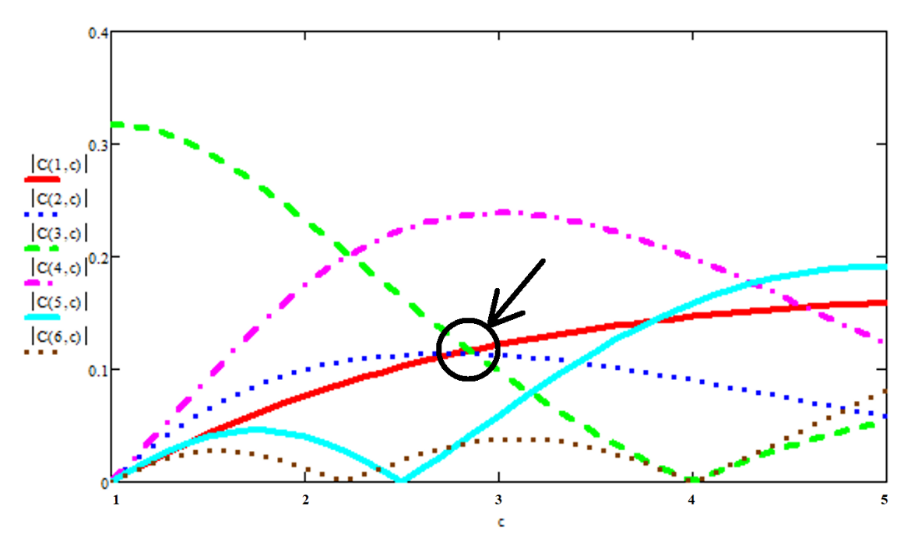
Рис. 2. Результат компьютерного моделирования коэффициентов разложения С (n, c) (в относительных единицах)

Результат дифракции на такой «многопорядковой» дифракционной решетке, т.е. сформированный комплексный спектр в задней фокальной плоскости линзы представлен на рисунке 3.

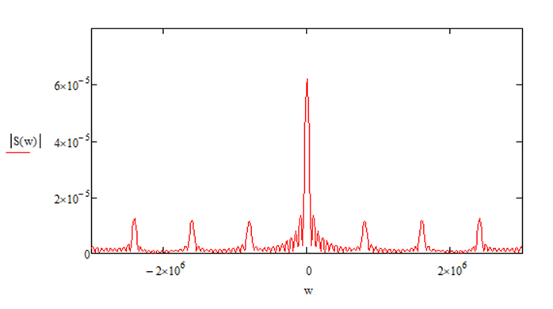
Рисунок 3 – Дифракция на «многопорядковой» решетке

Одновременная работа в нескольких дифракционных порядках, безусловно, приводит к соответствующему снижению чувствительности прибора вследствие распределения энергии оптического сигнала по нескольким дифракционным порядкам. Тем не менее, применительно к задачам контроля физических и технологических процессов, вопрос чувствительности спектрометрического прибора не актуален, т.к. весьма высока интенсивность анализируемого оптического излучения.
С другой стороны, использование многоканального дифракционного спектрометра позволяет осуществлять многокритериальный оптический спектральный контроль сразу по нескольким информационным признакам, где первый дифракционный порядок может быть использован, например, для пирометрического контроля, а второй и третий – для изучения спектрального состава излучения.

3. Многоальтернативная система контроля и управления физическими и технологическими процессами на базе спектрометра с многопорядковой решеткой
Существует чрезвычайно большое разнообразие автоматических систем, выполняющих те или иные функции по управлению самыми различными физическими процессами в различных областях техники. В основе любой системы управления лежит управляемый процесс, или объект, на который нацелена задача управления [12].
С учетом возможностей использования в системах многоальтернативного управления дифракционного спектрометра и применения в нем многопорядковой дифракционной решетки, схему системы контроля и управления можно представить в виде рисунка 4.
Эта схема содержит в себе элементы, позволяющие обеспечивать функционирование, а именно: контролируемый процесс (КП), протекание которого сопровождается эмиссией оптического излучения, ВОСП – волоконно-оптическая система передачи анализируемого излучения, ОС – оптический спектрометр, состоящий из многопорядковой дифракционной решеткой и фокусирующего зеркала, РУ – регистрирующие устройства (на базе ПЗС-линеек), БО – блок обработки, Y₁, Y₂, Y₃ – информационные параметры КП, УУ – управляющее устройство, X₁, X₂, X₃ – корректирующие (управляющие) параметры.

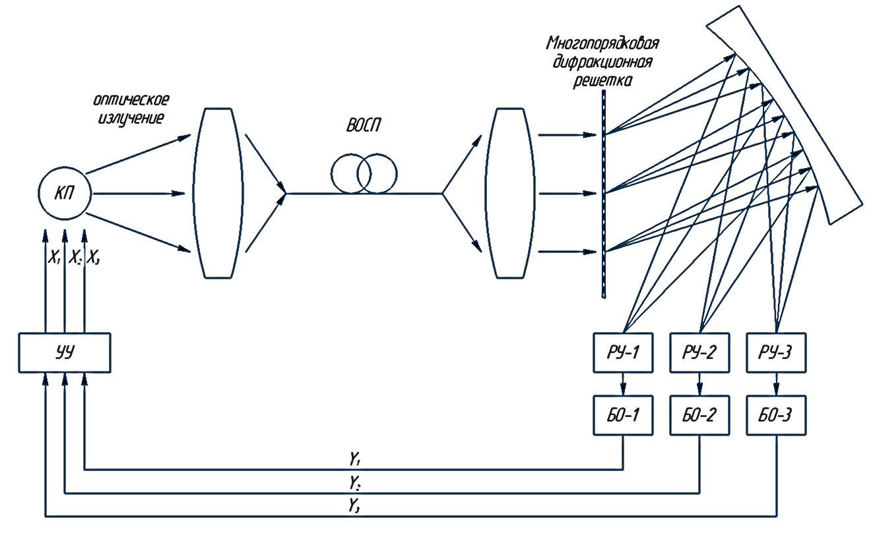
Рисунок 4 – Функциональная схема системы контроля и управления на базе спектрометра с многопорядковой решеткой

Информационные параметры Y_{i}=y_{i}(t), отражающие состояние управляемого процесса, представляют собой результаты спектроскопических измерений, получаемые с использованием одного спектрального прибора. Применение многопорядковой дифракционной решетки позволяет регистрировать расширенный набор характеристик, различающихся по физической природе. Измерение интенсивности в различных дифракционных порядках и диапазонах длин волн, с разной спектральной разрешающей способностью, в том числе по отдельным спектральным линиям, даёт возможность проводить как глобальный, так и локальный анализ динамики контролируемого процесса [3, 11].
Полученные данные могут быть представлены в виде вектора информационных параметров:
Аналогичным образом, корректирующие параметры управления x_{i}=x_{i}(t), отражающие регулируемые переменные управляемого объекта, объединяются в вектор управляющих воздействий:
Концепция многоальтернативного управления, детально описанная в источнике [13], опирается на создание решений из иерархически структурированного набора управленческих альтернатив, соответствующих ряду наблюдаемых и контролируемых параметров. Система может содержать несколько управляющих каналов, при этом их количество k больше количества регулируемых параметров n. Это формирует условия для раннего реагирования на ожидаемые изменения в состоянии контролируемого объекта, что существенно увеличивает гибкость и стабильность всей системы [12, 13].
Использование многоальтернативного подхода в управлении соответствует требованиям современных интеллектуальных систем, которые способны не только фиксировать текущую ситуацию, но и прогнозировать тенденции её изменения, подстраиваясь под внешние условия работы [12].
Ключевое значение имеет применение спектроскопического метода генерации отклоняющихся сигналов, основанного на параметрах Yi=yi(t), которые включают интенсивности различных спектральных фрагментов, включая отдельные линии. Эта информация может быть организована в иерархические уровни, что дает возможность внедрять принципы многоуровневого автоматизированного управления с высокой скоростью отклика и широкими возможностями адаптации [3, 4, 8].

4. Обсуждение перспективы данного проекта
Данная работа направлена на создание системы оптического спектрального контроля и управления, основанной на дифракционном спектрометре с многопорядковой решеткой. Данная система создает новые возможности для использования в разных сферах научных исследований и практических задачах, связанных с наблюдением и контролем физических и технологических процессов.
Главным достижением исследования является представление нового метода применения многопорядковых дифракционных решеток. Оптимизация их топологии позволила значительно улучшить эффективность дифракции в 1, 2 и 3 порядках, что существенно повышает спектральное разрешение при сохранении широкого диапазона длин волн для анализа. Это решение устраняет важную проблему взаимосвязи спектральных характеристик (разрешение и длина волны) для большинства современных дифракционных спектрометров.

Также применение многоканального метода, при котором различные дифракционные порядки обрабатывают данные о различных характеристиках контролируемого процесса, способствует осуществлению многопараметрического и многокритериального мониторинга.
Система, сосредоточенная на удаленном измерении и мониторинге процессов в агрессивных условиях, также является значительным достижением, поскольку используется волоконно-оптическая система передачи света для уменьшения воздействия на оборудование. Это также свидетельствует о значимости и практической полезности разработанной системы в разнообразных промышленных и научных сферах, таких как мониторинг состояния авиационных двигателей, процессы сгорания, а также исследование химического состава и параметров производственных технологий.
Будущие направления исследований и разработок в этой области связаны с улучшением методов увеличения чувствительности и расширением сферы применения системы. Системы, основанные на многопорядковых дифракционных решетках, обладают высоким потенциалом для дальнейшего развития и могут найти применение в различных секторах промышленности для выполнения задач спектрального контроля и регулирования.

Заключение
В работе предложена система спектрального контроля и управления на основе многопорядкового дифракционного спектрометра, обеспечивающая высокое разрешение при широком диапазоне длин волн. Оптимизация решётки и использование многоканального подхода позволяют реализовать многопараметрический мониторинг и управление процессами даже в сложных условиях эксплуатации. Разработанное решение обладает высоким потенциалом для применения в науке и промышленности, а дальнейшие исследования связаны с повышением чувствительности и расширением областей использования системы.

Благодарности
Выражаю признательность свои коллегам с Кафедры конструирования и технологий электронных и лазерных средств в помощи написания данной научной работы, особая признательность моему научному руководителю, Казакову Василию Ивановичу. Работа выполнена при финансовой поддержке Министерства науки и высшего образования Российской Федерации, соглашение № FSRF-2023-0003, «Фундаментальные основы построения помехозащищенных систем космической и спутниковой связи, относительной навигации, технического зрения и аэрокосмического мониторинга».

Литература
- Сердюк, К. В. Моделирование работы анализирующей системы призменного спектрального прибора для контроля физических и физико-химических процессов / К. В. Сердюк // Датчики и системы. – 2023. – № 4-2(270). – С. 13-19.
- Moskaletz, O. D. Diffraction spectral devices in the multi-alternative automatic system / O. D. Moskaletz, K. V. Serdiuk // 2020 Wave Electronics and its Application in Information and Telecommunication Systems, IEEEXPlore, 2020. – P. 9131452.
- Москалец, О.Д. Формирование и считывание спектроскопической информации в системе анализа спектра на базе дифракционной решетки / О.Д. Москалец, В.И. Казаков, С.В. Кулаков // Датчики и системы. – 2019. – № 11 (241). – С. 11-16.
- Vaganov, M.A. Automatic control system of combustion processes based on the methods of contactless optical spectroscopy / M.A. Vaganov, O.D. Moskaletz, V.I. Kazakov // Proceedings of SPIE: Optical measurement systems for industrial inspection XI, 2019. – Vol. 11056. – P. 110563A.
- The application of contactless optical spectroscopy in automatic control systems of technological processes / A.S. Paraskun, O.D. Moskaletz, V.I. Kazakov, M.A. Vaganov // 2019 Wave Electronics and its Application in Information and Telecommunication Systems (WECONF 2019), IEEEXplore. – 2019. –P. 8840653.
- Параскун, А.С. Измерительные сигналы и их обработка в спектроскопической системе контроля работы ракетного двигателя /А.С. Параскун // Датчики и системы. – 2022. – № 5 (264). – С. 33-37.
- Китаев, В.В. Применение методов оптической спектроскопии в задачах идентификации и контроля микропластика / В.В. Китаев, В.И. Казаков // Инновационное приборостроение. – 2024. – Т. 3. № 5. – С. 51-58.
- Москалец, О.Д. Применение дифракционных спектральных приборов в системе многоальтернативного автоматического управления процессами горения /О.Д. Москалец, В.И. Казаков, В.В. Китаев // Датчики и системы. – 2020. – № 7 (249). – С. 35-40.
- https://www.avantes.ru/spectrometer/AvaSpec_2.php (дата обращения: 19.07.2025 г.).
- Пат. 181375 РФ, МПК8 G01J 3/18, G01J 3/24, G02B 5/18. Дифракционный решеточный спектральный прибор / В. И. Казаков, О. Д. Москалец, А. С. Параскун // Бюл. – 2018. – № 20. – 2 c.
- Kazakov V.I. Optimization of the transmission function of the diffraction grating for operation in higher orders / V.I. Kazakov // 2021 Wave Electronics and its Application in Information and Telecommunication Systems, IEEEXplore. – 2021. – P. 9470684.
- Подвальный С.Л. Многоальтернативные системы: обзор и классификация // Системы управления и информационные технологии. 2012. № 2. С. 4-13.
- Мирошник, И.В. Теория автоматического управления. Линейные системы / И.В. Мирошник; СПб.: Питер. 2005. 336 с.

